58 | COLLEGE SAINT-GUIBERT  21, place de l’Orneau  5030 Gembloux-sur-Orneau |  | Professeur : Mr. Ph. THYS  Classe : 6ème Tech. Qual. Elec.-Autom.  Evaluation : Labo El – SIC 58-50-14-14

Laboratoire d’électricité

Rôle de la mise en situation :  Apprentissage  ►Intégration | Rôle de l’évaluation :  Formative  ► Certificative

Nom de l’étudiant :

MACROCOMPETENCE VISEE
Dans le cadre d’une entreprise, lors de la réalisation de câblage utilisant des composants simples (résistance, self, condensateur), associés ou non, sous régime continu ou alternatif, ou utilisant des machines tournantes à courant continu, être capable de mesurer, d’expliquer, de calculer les résultats par les mathématiques, de faire apparaître l’évolution des comportements en utilisant l’outil informatique, d’interpréter les différentes grandeurs électriques à l’aide de l’appareillage adéquat conformément au RGIE, aux règles de l’art et à la normalisation en vigueur.

N° | COMPETENCES PROGRAMME |  | TACHE
L3’  L5’  L10’ | Appareils de mesure  Electronique  Dossier |  | Etude du fonctionnement d’un variateur de fréquence.
L3’  L5’  L10’ | Appareils de mesure  Electronique  Dossier |  | SUPPORT
L3’  L5’  L10’ | Appareils de mesure  Electronique  Dossier |  | Il sera mis à disposition des étudiants un variateur de fréquence, un moteur asynchrone triphasé et les appareils de mesure nécessaire aux relevés.
L3’  L5’  L10’ | Appareils de mesure  Electronique  Dossier |  | CONSIGNES
Date de l’expérimentation :  Date de remise du rapport : |  |  | Suivre le développement et les étapes définies dans le cours d’automatisme  Travailler avec soin, précision et rigueur.

Réf.: Labo – SIC 58-50-14-14
58
100
Tâche : Etude du fonctionnement d’un variateur de fréquence.

E.A.C. : L3’ [L3+L4+L5+L6+L17] Appareils de mesure.

Critères | Indicateurs | Résultats
Précision | Choix des calibres de mesure
Précision | Choix des signaux à mesurer et technique de mesure
Cohérence | Choisir et positionner correctement les appareils
Précision | Transcription des résultats, notation et unités

E.A.C. : L5’ [L9+L10+L11+L12] Electronique.

Critères | Indicateurs | Résultats
Représentation | Etablissement des schémas de câblage
Représentation | Etablissement des graphiques d’évolution
Production | Tableau de résultat et de synthèse
Autonomie | Capacité de réaliser la démarche d’expérimentation

E.A.C. : L10’ [L24+L25] Dossier.

Critères | Indicateurs | Résultats
Production | Le dossier est complet en respect aux consignes
Profondeur | Tous les points du rapport sont traités
Délais | Respect des délais

Collège Saint-Guibert
5030 Gembloux
Laboratoire d’électricité

BUT : Etude du variateur de fréquence.
SIC
58

Description du système.

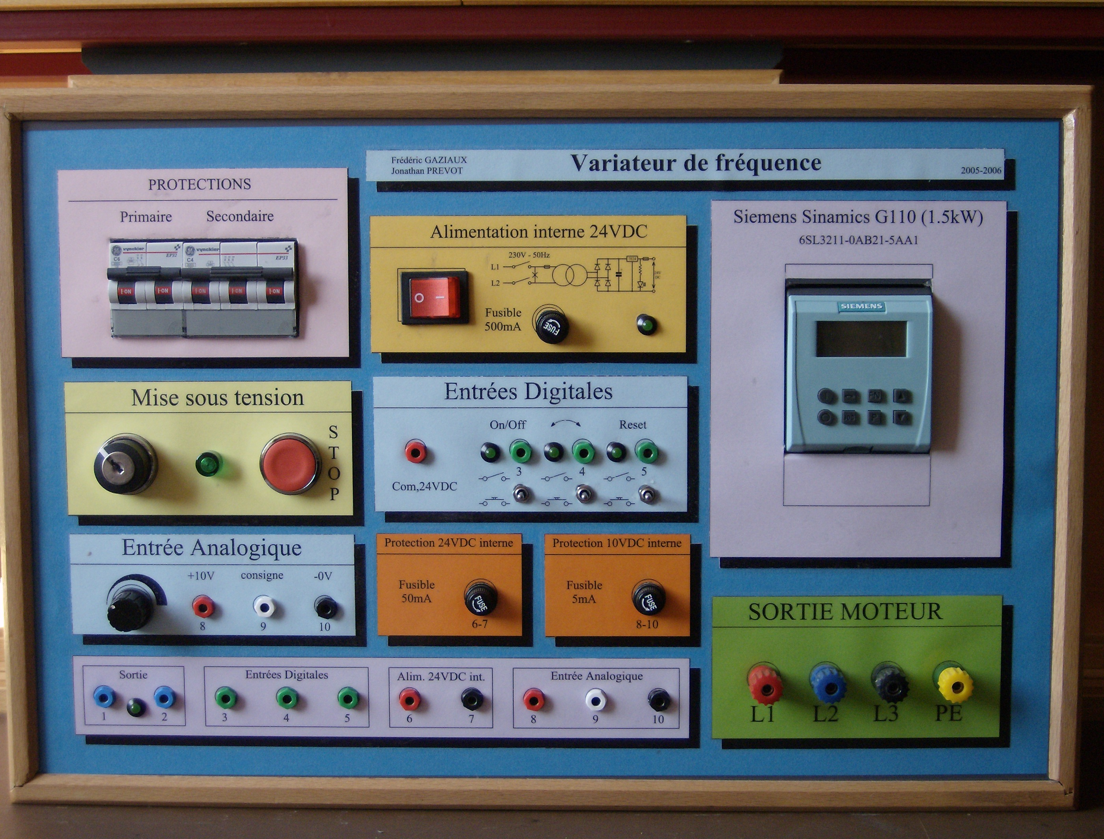

Le dossier technique sera à disposition des étudiants pour toute information sur la programmation de l’appareil.
L’encodage se fera manuellement via le clavier.

Veiller à utiliser un moteur adapté à la puissance de l’appareil.

Expérimentation.

Fonctionnement en tout ou rien.

Schéma de câblage.

Programmation réalisée sur le clavier de l’appareil.

Fonctionnement régulé par lecture analogique 0-10V.

Schéma de câblage.

Programmation réalisée sur le clavier de l’appareil.

Analyse de la rampe de démarrage.

Schéma de câblage.

Veiller à placer les appareils aux bons endroits.

Programmation réalisée sur le clavier de l’appareil.

Pour cet essai, vous donnerez une rampe de démarrage très lente. Le démarrage se fera sur simple impulsion.

Tableau de synthèse et graphique d’évolution.

Vous utiliserez un appareil de mesure équipé d’une sortie RS485 pour enregistrement et visualisation en temps réel sur PC de l’évolution de la tension et de la fréquence.

Analyse de la rampe de freinage.

Schéma de câblage.

Veiller à placer les appareils aux bons endroits.

Programmation réalisée sur le clavier de l’appareil.

Pour cet essai, vous donnerez une rampe de freinage très lente. Le freinage se fera sur simple impulsion.

Tableau de synthèse.

Vous utiliserez un appareil de mesure équipé d’une sortie RS485 pour enregistrement et visualisation en temps réel sur PC de l’évolution de la tension et de la fréquence.

